1. Buat dulu databasenya, yaitu buat nama databasenya universitasku.

[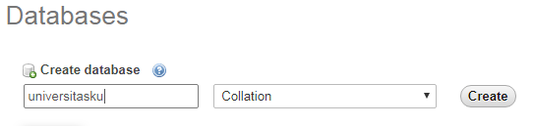](https://www.webhozz.com/blog/wp-content/uploads/2018/11/langkah1.png)

2. Buat tabel untuk databasenya, dan buat nama tabelnya “mahasiswa” dengan ketentuan seperti gambar di bawah ini.

[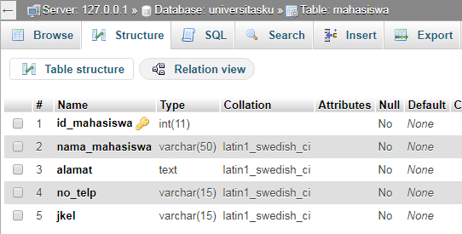](https://www.webhozz.com/blog/wp-content/uploads/2018/11/langkah2.png)

3. Buat, file koneksi databasenya supaya terhubung dengan file phpnya. Disini kita buat filenya dengan nama “koneksi.php”, berikut scriptnya.

|  |  |
| --- | --- |
| 1  2  3  4  5  6  7  8  9  10  11  12  13  14  15  16  17  18 | //===========================================================  <?php        $server   = "localhost";      $username = "root";      $password = "";      $database = "universitasku";        //sambungkan ke database      $sambungan = mysqli_connect($server, $username, $password, $database);    **if** (!$sambungan) //jika tidak berhasil disambungkan      {          echo "<h1>Sambungan Gagal</h1>";      }    ?>  //=========================================================== |

[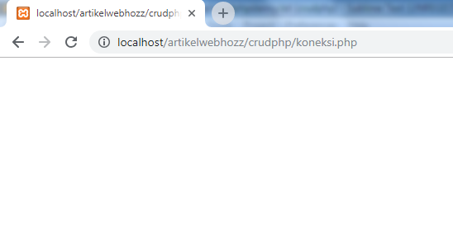](https://www.webhozz.com/blog/wp-content/uploads/2018/11/langkah3.png)

4. Buat file untuk menambahkan data lewat php, simpan dengan nama “mahasiswa-tambah.php” dan script seperti berikut.

|  |  |
| --- | --- |
| 1  2  3  4  5  6  7  8  9  10  11  12  13  14  15  16  17  18  19  20  21  22  23  24  25  26  27  28  29  30 | //===========================================================  <h2>Tambah Data Mahasiswa</h2>  <!--enctype="multipart/form-data", wajib ada kalo ada upload file-->  <form action="mahasiswa-simpan.php" method="post" enctype="multipart/form-data">      <p>          Nama Mahasiswa : <br>          <input type="text" name="nama" required="">      </p>        <p>          Alamat : <br>          <textarea name="alamat" required=""></textarea>      </p>        <p>          No. Telp : <br>          <input type="text" name="notelp" required="">      </p>        <p>          Jenis Kelamin : <br>          <input type="radio" name="jekel" value="Laki-laki">Laki-laki          <input type="radio" name="jekel" value="Perempuan">Perempuan      </p>        <p>          <input type="submit" value="SIMPAN">      </p>  </form>  //=========================================================== |

[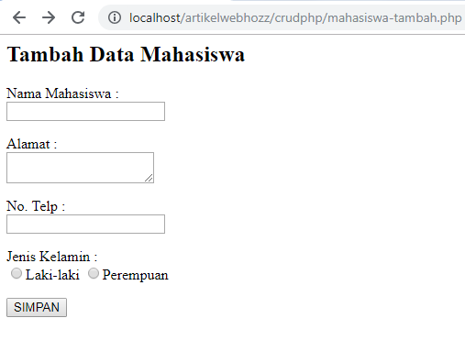](https://www.webhozz.com/blog/wp-content/uploads/2018/11/langkah4-1.png)

5. Buat file baru untuk menyimpan data hasil input di “mahasiswa-tambah.php” tadi. Simpan dengan nama “mahasiswa-simpan.php”, berikut scriptnya.

|  |  |
| --- | --- |
| 1  2  3  4  5  6  7  8  9  10  11  12  13  14  15  16  17  18  19  20  21  22  23  24  25  26  27  28  29  30  31  32  33  34  35  36  37 | //===========================================================  <?php    **include** 'koneksi.php';      $nama   = $_POST['nama'];      $alamat = $_POST['alamat'];      $notelp = $_POST['notelp'];      $jekel  = $_POST['jekel'];          $sql = "INSERT INTO mahasiswa VALUES('', '$nama', '$alamat', '$notelp', '$jekel')";      $que = mysqli_query($sambungan, $sql);      //peyimpanan  **if** ($que) //jika berhasil      {          echo          "              <script type='text/javascript'>                  alert('Data telah disimpan');                  window.location='mahasiswa-data.php';              </script>          ";      }  **else** //jika gagal      {          echo          "              <script type='text/javascript'>                  alert('Gagal disimpan');                  window.location='mahasiswa-tambah.php';              </script>          ";      }      //penyimpanan    ?>  //=========================================================== |

[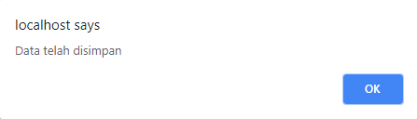](https://www.webhozz.com/blog/wp-content/uploads/2018/11/langkah5-1.png)

6. Buat file untuk menampilkan data-data yang sudah disimpan melalui file yang diinputkan dari file “mahasiswa-tambah.php” dan “mahasiswa-simpan.php”. Simpan dengan nama “mahasiswa-data.php”, berikut scriptnya.

|  |  |
| --- | --- |
| 1  2  3  4  5  6  7  8  9  10  11  12  13  14  15  16  17  18  19  20  21  22  23  24  25  26  27  28  29  30  31  32  33  34  35  36  37  38  39  40  41  42  43  44  45  46  47  48  49  50  51 | //===========================================================  <h2>Data Mahasiswa</h2>    <a href="mahasiswa-tambah.php">Tambah Baru</a>    <table border="1" width="600">      <tr>          <th>No.</th>          <th>Nama Mahasiswa</th>          <th>Alamat</th>          <th>No. Telp</th>          <th>Jenis Kelamin</th>          <th>Aksi</th>      </tr>        <?php    **include** 'koneksi.php';          $sql = "SELECT *FROM mahasiswa";          $que = mysqli_query($sambungan, $sql);//eksekusi perintah $sql          $no=1;  **while** ($data=mysqli_fetch_array($que))          {              //deklarasi database              //var      //wajib sama dengan yg di database              $idm    = $data['id_mahasiswa'];              $nama   = $data['nama_mahasiswa'];              $alamat = $data['alamat'];              $notelp = $data['no_telp'];              $jkel   = $data['jkel'];                echo              "                  <tr>                      <td align='center'>$no</td>                      <td>$nama</td>                      <td>$alamat</td>                      <td>$notelp</td>                      <td>$jkel</td>                      <td>                          <a href='mahasiswa-edit.php?id=$idm'>Edit</a>                          <a href='mahasiswa-hapus.php?id=$idm'>Hapus</a>                      </td>                  </tr>              ";              $no++;          }        ?>  </table>  //=========================================================== |

[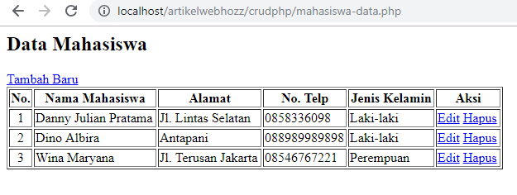](https://www.webhozz.com/blog/wp-content/uploads/2018/11/langkah6-1.png)

7. Buat file untuk mengubah data yang sudah disimpan. Simpan dengan nama “mahasiswa-edit.php” dan berikut scriptnya.

|  |  |
| --- | --- |
| 1  2  3  4  5  6  7  8  9  10  11  12  13  14  15  16  17  18  19  20  21  22  23  24  25  26  27  28  29  30  31  32  33  34  35  36  37  38  39  40  41  42  43  44  45  46  47  48  49  50  51  52  53  54  55  56  57  58  59  60  61  62  63  64  65 | //===========================================================  <h2>Edit Data Mahasiswa</h2>    <?php  **include** 'koneksi.php';      $id  = $_GET['id'];      $sql = "SELECT *FROM mahasiswa WHERE id_mahasiswa='$id'";      $que = mysqli_query($sambungan, $sql);    **while** ($data=mysqli_fetch_array($que))      {          $nama   = $data['nama_mahasiswa'];          $alamat = $data['alamat'];          $notelp = $data['no_telp'];          $jekel  = $data['jkel'];      }  ?>    <form action="mahasiswa-ubah.php" method="post" enctype="multipart/form-data">      <input type="hidden" name="idm" value="<?php echo"$id"; ?>">      <p>          Nama Mahasiswa : <br>          <input type="text" name="nama" required="" value="<?php echo "$nama"; ?>">      </p>        <p>          Alamat : <br>          <textarea name="alamat" required=""><?php echo "$alamat"; ?></textarea>      </p>        <p>          No. Telp : <br>          <input type="text" name="notelp" required="" value="<?php echo "$notelp"; ?>">      </p>        <p>          Jenis Kelamin : <br>          <?php    **if** ($jekel=="Laki-laki")              {                  echo                  "                      <input type='radio' name='jekel' value='Laki-laki' checked=''>Laki-laki                      <input type='radio' name='jekel' value='Perempuan'>Perempuan                  ";              }  **else**              {                  echo                  "                      <input type='radio' name='jekel' value='Laki-laki'>Laki-laki                      <input type='radio' name='jekel' value='Perempuan' checked=''>Perempuan                  ";              }            ?>        </p>        <p>          <input type="submit" value="SIMPAN">      </p>  </form>  //=========================================================== |

[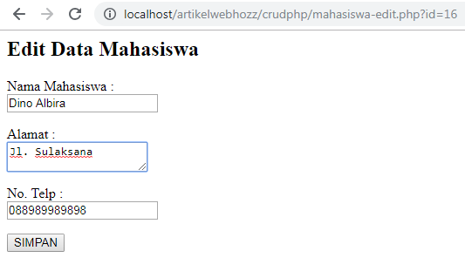](https://www.webhozz.com/blog/wp-content/uploads/2018/11/langkah7-1.png)

8. Buat file untuk menyimpan hasil edit dari “mahasiswa-edit.php”. Langkah no. 7 dan 8 ini hampir sama dengan langkah 4 dan 5 sebelumnya. Simpan file tersebut dengan nama “mahasiswa-ubah.php” dan berikut scriptnya.

|  |  |
| --- | --- |
| 1  2  3  4  5  6  7  8  9  10  11  12  13  14  15  16  17  18  19  20  21  22  23  24  25  26  27  28  29  30  31  32  33  34  35  36  37  38 | //===========================================================  <?php    **include** 'koneksi.php';      $id     = $_POST['idm'];      $nama   = $_POST['nama'];      $alamat = $_POST['alamat'];      $notelp = $_POST['notelp'];      $jekel  = $_POST['jekel'];        //perintah sql untuk menyimpan ke database      $sql = "UPDATE mahasiswa SET nama_mahasiswa='$nama', alamat='$alamat',  no_telp='$notelp',jkel ='$jekel' WHERE id_mahasiswa='$id'";        $que = mysqli_query($sambungan, $sql);      //peyimpanan  **if** ($que) //jika berhasil      {          echo          "              <script type='text/javascript'>                  alert('Data telah diubah');                  window.location='mahasiswa-data.php';              </script>          ";      }  **else** //jika gagal      {          echo          "              <script type='text/javascript'>                  alert('Gagal diubah');                  window.location='mahasiswa-edit.php?id=$id';              </script>          ";      }      //penyimpanan  ?>  //=========================================================== |

[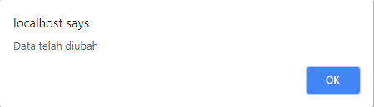](https://www.webhozz.com/blog/wp-content/uploads/2018/11/langkah8-1.png)

9. Buat file untuk menghapus data-data yang sudah tersimpan, kemudian simpan dengan nama “mahasiswa-hapus.php”. File ini akan berfungsi saat kita pilih salah satu data yang tersimpan alias sudah tampil di “mahasiswa-data.php”. Berikut ini adalah scriptnya.

|  |  |
| --- | --- |
| 1  2  3  4  5  6  7  8  9  10  11  12  13  14  15  16  17  18  19  20  21  22  23  24  25  26  27  28  29  30 | //===========================================================  <?php  **include** 'koneksi.php';      $id  = $_GET['id'];      $sql = "DELETE FROM mahasiswa WHERE id_mahasiswa='$id'";      $que = mysqli_query($sambungan, $sql);      //peyimpanan  **if** ($que) //jika berhasil      {          echo          "              <script type='text/javascript'>                  alert('Data telah dihapus');                  window.location='mahasiswa-data.php';              </script>          ";      }  **else** //jika gagal      {          echo          "              <script type='text/javascript'>                  alert('Gagal dihapus');                  window.location='mahasiswa-data.php';              </script>          ";      }    ?>  //=========================================================== |

[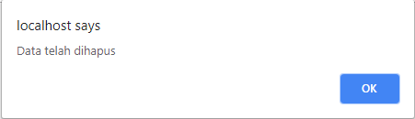](https://www.webhozz.com/blog/wp-content/uploads/2018/11/langkah9-1.png)

10. Dan inilah kondisi file “mahasiswa-data.php”, setelah salah satu data dihapus.

[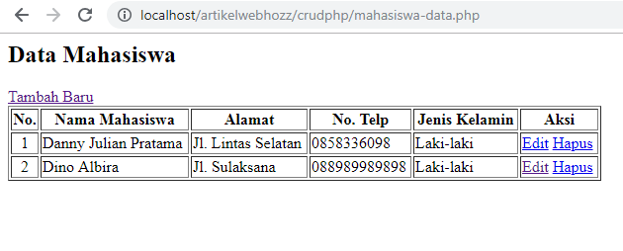](https://www.webhozz.com/blog/wp-content/uploads/2018/11/langkah10-1.png)